Configure SMTP for Magento

Install Magento
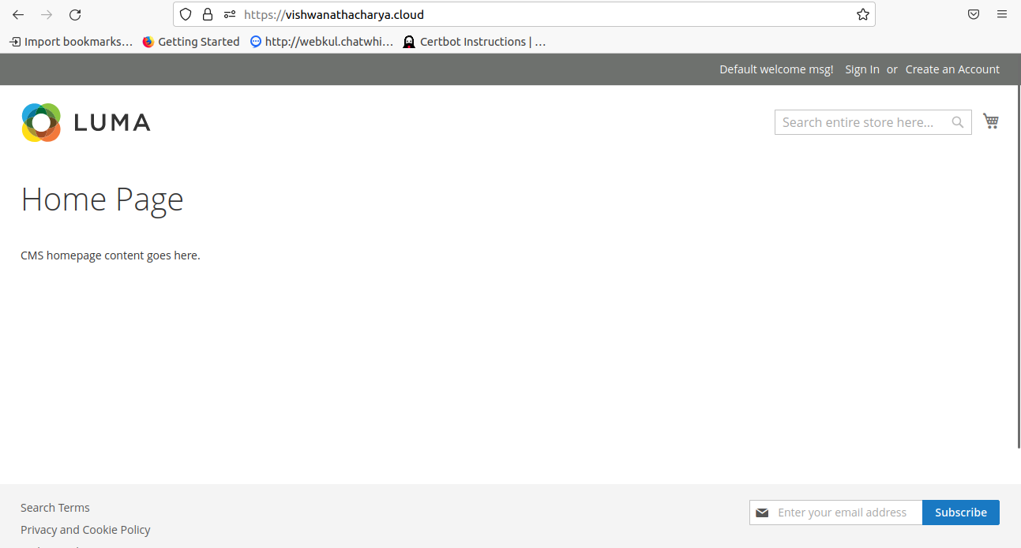
add SMTP Extension
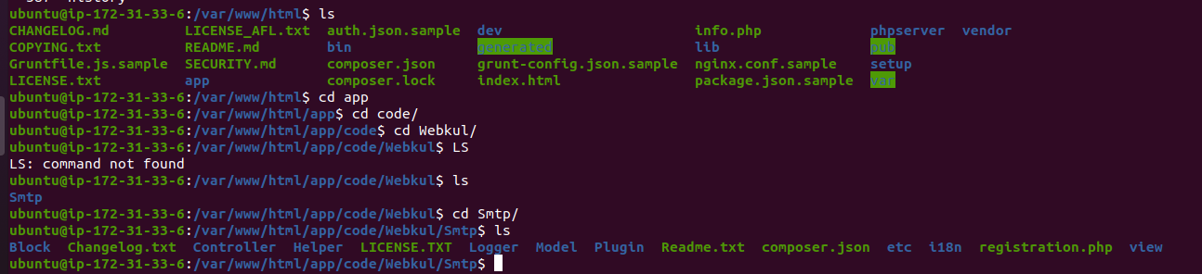
sudo php bin/magento setup:upgrade
sudo php bin/magento indexer:reindex
sudo php bin/magento setup:di:compile
sudo php bin/magento setup:static-content:deploy -f
sudo php bin/magento cache:clean
sudo php bin/magento cache:flush
sudo chown -R ubuntu:www-data .
sudo chmod -R 775 .
sudo chmod -R 777 var/ pub/ generated/
sudo systemctl reload apache2.service

Create AWS SES Credential
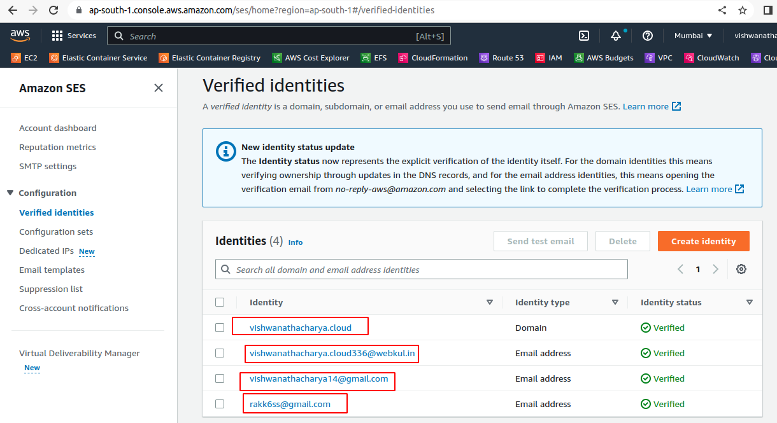
Create SMTP User
